Publicado no D.O.C. São Paulo,135, Ano 66 Terça-feira

13 de Julho de 2021

GABINETE DO PREFEITO
RICARDO NUNES

LEIS

LEI Nº 17.574, DE 12 DE JULHO DE 2021

(PROJETO DE LEI Nº 388/21, DO EXECUTIVO)
Institui o Programa de cuidados com as estudantes nas escolas da Rede Municipal de Ensino de São Paulo.
RICARDO NUNES, Prefeito do Município de São Paulo, no uso das atribuições que lhe são conferidas por lei, faz saber que a Câmara Municipal, em sessão de 30 de junho de 2021, decretou e eu promulgo a seguinte lei:
Art. 1º As Unidades Educacionais de Ensino Fundamental e Médio deverão organizar uma cesta de itens de higiene que contenha absorvente descartável, externo e interno, para oferecimento às alunas no espaço escolar, sempre que se fizer necessário.
§ 1º A cesta de itens deve se manter abastecida para que não faltem insumos para o uso das estudantes.
§ 2º Poderá ser estimulada a oferta de absorventes sustentáveis.
Art. 2º A cesta poderá conter, entre outros itens, lenço umedecido, desodorante sem perfume, escova de dente, creme dental, fio dental e sabonete para uso dos estudantes sempre que precisarem.
Art. 3º À Secretaria Municipal de Educação competirá, em observância à disponibilidade orçamentária, a definição dos valores a serem repassados às escolas por meio do Programa de Transferência de Recursos Financeiros para a execução do previsto nesta Lei, bem como traçar orientações às unidades escolares, para aquisição e acompanhamento da frequência das estudantes.
Art. 4º À Secretaria Municipal de Educação competirá, ainda, orientar para que as Unidades Educacionais promovam rodas de conversas ou outras formas de diálogo para conscientização das estudantes acerca dos cuidados com a própria saúde e de questões envolvendo o período menstrual, bem como para acompanhamento dessas estudantes por meio das unidades escolares, com vistas a evitar a evasão escolar.
Art. 5º Esta Lei entrará em vigor na data de sua publicação.
PREFEITURA DO MUNICÍPIO DE SÃO PAULO, aos 12 de julho de 2021, 468º da fundação de São Paulo.
RICARDO NUNES, PREFEITO
JOSÉ RICARDO ALVARENGA TRIPOLI, Secretário Municipal da Casa Civil
EUNICE APARECIDA DE JESUS PRUDENTE, Secretária Municipal de Justiça
Publicada na Casa Civil, em 12 de julho de 2021.

DECRETOS

DECRETO Nº 60.370, DE 12 DE JULHO DE 2021
Abre Crédito Adicional Suplementar de
R$ 2.648.305,77 de acordo com a Lei nº
17.544, de 30 de dezembro de 2020.
RICARDO NUNES, Prefeito do Município de São Paulo, usando das atribuições que lhe são conferidas por lei, na conformidade da autorização contida na Lei nº 17.544, de 30 de dezembro de 2020, e visando possibilitar despesas inerentes às atividades do Fundo Municipal de Saúde,
D E C R E T A:
Artigo 1º - Fica aberto crédito adicional de R$ 2.648.305,77 (dois milhões e seiscentos e quarenta e oito mil e trezentos e cinco reais e setenta e sete centavos), suplementar às seguintes dotações do orçamento vigente:

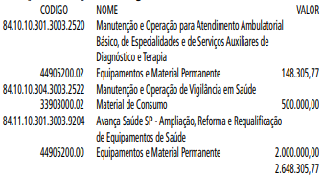

Artigo 2º - A cobertura do crédito de que trata o artigo 1º far-se-á através de recursos provenientes da anulação parcial, em igual importância, das seguintes dotações:

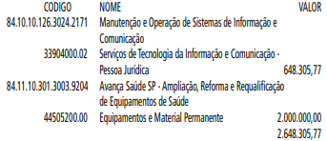

Artigo 3º - Este decreto entrará em vigor na data de sua publicação.
PREFEITURA DO MUNICÍPIO DE SÃO PAULO, em 12 de julho de 2021, 468º da Fundação de São Paulo.
RICARDO NUNES, Prefeito
GUILHERME BUENO DE CAMARGO, Secretário Municipal da Fazenda
Publicado na Secretaria de Governo Municipal, em 12 de julho de 2021.

DECRETO Nº 60.371, DE 12 DE JULHO DE 2021
Abre Crédito Adicional Suplementar de
R$ 1.963.000,00 de acordo com a Lei nº
17.544, de 30 de dezembro de 2020.
RICARDO NUNES, Prefeito do Município de São Paulo, usando das atribuições que lhe são conferidas por lei, na conformidade da autorização contida na Lei nº 17.544, de 30 de dezembro de 2020, e visando possibilitar despesas inerentes às atividades da Secretaria Municipal de Cultura, da Secretaria Municipal de Esportes e Lazer, da Secretaria Municipal da Pessoa com Deficiência e da Secretaria Municipal de Direitos Humanos e Cidadania,
D E C R E T A:
Artigo 1º - Fica aberto crédito adicional de R$ 1.963.000,00 (um milhão e novecentos e sessenta e três mil reais), suplementar às seguintes dotações do orçamento vigente:

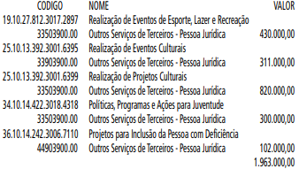

Artigo 2º - A cobertura do crédito de que trata o artigo 1º far-se-á através de recursos provenientes da anulação parcial, em igual importância, das seguintes dotações:

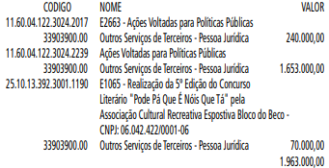

Artigo 3º - Este decreto entrará em vigor na data de sua publicação.
PREFEITURA DO MUNICÍPIO DE SÃO PAULO, em 12 de julho de 2021, 468º da Fundação de São Paulo.
RICARDO NUNES, Prefeito
GUILHERME BUENO DE CAMARGO, Secretário Municipal da Fazenda
Publicado na Secretaria de Governo Municipal, em 12 de julho de 2021.

DECRETO Nº 60.372, DE 12 DE JULHO DE 2021
Abre Crédito Adicional Suplementar de
R$ 120.000,00 de acordo com a Lei nº
17.544, de 30 de dezembro de 2020.
RICARDO NUNES, Prefeito do Município de São Paulo, usando das atribuições que lhe são conferidas por lei, na conformidade da autorização contida na Lei nº 17.544, de 30 de dezembro de 2020, e visando possibilitar despesas inerentes às atividades da Subprefeitura São Miguel Paulista,
D E C R E T A:
Artigo 1º - Fica aberto crédito adicional de R$ 120.000,00
(cento e vinte mil reais), suplementar à seguinte dotação do orçamento vigente:

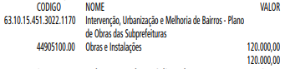

Artigo 2º - A cobertura do crédito de que trata o artigo 1º far-se-á através de recursos provenientes da anulação parcial, em igual importância, das seguintes dotações:
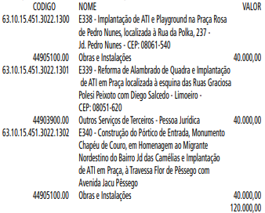

Artigo 3º - Este decreto entrará em vigor na data de sua publicação.
PREFEITURA DO MUNICÍPIO DE SÃO PAULO, em 12 de julho de 2021, 468º da Fundação de São Paulo.
RICARDO NUNES, Prefeito
GUILHERME BUENO DE CAMARGO, Secretário Municipal da Fazenda
Publicado na Secretaria de Governo Municipal, em 12 de julho de 2021.

DECRETO Nº 60.373, DE 12 DE JULHO DE 2021
Abre Crédito Adicional Suplementar de
R$ 3.858.074,87 de acordo com a Lei nº
17.544, de 30 de dezembro de 2020.
RICARDO NUNES, Prefeito do Município de São Paulo, usando das atribuições que lhe são conferidas por lei, na conformidade da autorização contida na Lei nº 17.544, de 30 de dezembro de 2020, e visando possibilitar despesas inerentes às atividades da Secretaria Municipal das Subprefeituras, do Fundo Municipal de Saúde, da Secretaria Municipal de Educação, da Secretaria Municipal de Direitos Humanos e Cidadania, da Subprefeitura Campo Limpo, da Subprefeitura Itaim Paulista e dos Encargos Gerais do Município,
D E C R E T A:
Artigo 1º - Fica aberto crédito adicional de R$ 3.858.074,87 (três milhões e oitocentos e cinquenta e oito mil e setenta e quatro reais e oitenta e sete centavos), suplementar às seguintes dotações do orçamento vigente:

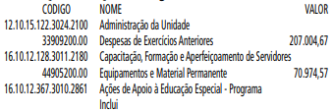

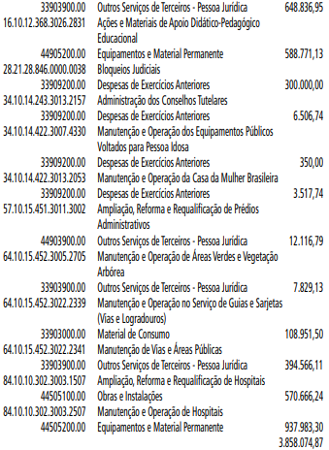

Artigo 2º - A cobertura do crédito de que trata o artigo 1º far-se-á através de recursos provenientes da anulação parcial, em igual importância, das seguintes dotações:

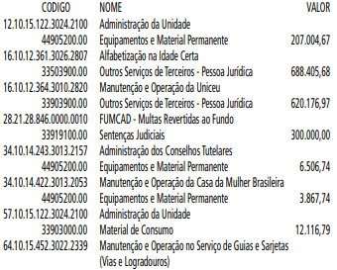

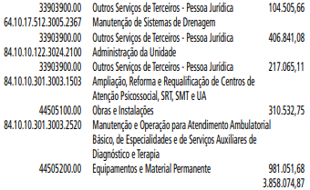

Artigo 3º - Este decreto entrará em vigor na data de sua publicação.
PREFEITURA DO MUNICÍPIO DE SÃO PAULO, em 12 de julho de 2021, 468º da Fundação de São Paulo.
RICARDO NUNES, Prefeito
GUILHERME BUENO DE CAMARGO, Secretário Municipal da Fazenda
Publicado na Secretaria de Governo Municipal, em 12 de julho de 2021.

PORTARIAS

PORTARIA 930, DE 12 DE JULHO DE 2021

PROCESSO SEI 6010.2021/0001984-6
RICARDO NUNES, Prefeito do Município de São Paulo, usando das atribuições que lhe são conferidas por lei,
RESOLVE:
Exonerar a senhora HERMIZIA DANIELA SILVEIRA DOS ANJOS, RF 847.203.3, a pedido, do cargo de Encarregado de Equipe II, Ref. DAI-05, da Coordenadoria de Segurança Alimentar e Nutricional - COSAN, da Secretaria Municipal de Desenvolvimento Econômico, Trabalho e Turismo, vaga 1478, constante dos Decretos 58.153/18 e 58.596/19 e da Lei 16.974/18.
PREFEITURA DO MUNICÍPIO DE SÃO PAULO, aos 12 de julho de 2021, 468º da fundação de São Paulo.
RICARDO NUNES, Prefeito

TITULOS DE NOMEAÇÃO

TÍTULO DE NOMEAÇÃO 534, DE 12 DE JULHO DE 2021

PROCESSO SEI 6010.2021/0001984-6
RICARDO NUNES, Prefeito do Município de São Paulo, usando das atribuições que lhe são conferidas por lei,
RESOLVE:
Nomear o senhor JEFFERSON AUGUSTO FERNANDES, RG 47.860.138-4-SSP/SP, para exercer o cargo de Encarregado de Equipe II, Ref. DAI-05, da Coordenadoria do Trabalho - CT, da Secretaria Municipal de Desenvolvimento Econômico, Trabalho e Turismo, vaga 2991, constante do Decreto 58.153/18 e da Lei 16.974/18.
PREFEITURA DO MUNICÍPIO DE SÃO PAULO, aos 12 de julho de 2021, 468º da fundação de São Paulo.
RICARDO NUNES, Prefeito

SERVIDORES PAG. 44

DESENVOLVIMENTO ECONÔMICO, TRABALHO E TURISMO

GABINETE DA SECRETÁRIA

DESPACHO DO CHEFE DE GABINETE

6064.2021/0001066-5
I – No exercício da competência que me foi atribuída por meio da Portaria 38/13 - SDTE, de 25 de setembro de 2013, à vista dos elementos de convicção contidos no processo em epígrafe, em observância ao Comunicado 59/2021 - SEGES/DEF, AUTORIZO a alteração de férias do servidor ELIANDRO RAMOS, RF: 859.368.0, referente ao exercício de 2021, conforme contido no documento SEI n.º 047925491.

LICENÇA MÉDICA - SERVIDOR FILIADO AO RGPS
Concedida de acordo com o determinado na Portaria nº 226-2001/PREF.G, de 19/09/2001 e de conformidade com o estabelecido no Comunicado nº 001/DESAT-DRH/2005, publicado no DOC de 22/01/2005.

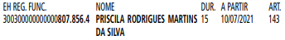

EDITAIS PAG. 53

DESENVOLVIMENTO ECONÔMICO, TRABALHO E TURISMO

GABINETE DA SECRETÁRIA

DEMONSTRATIVO DE COMPRAS EFETUADAS E DOS SERVIÇOS CONTRATADOS PELA ADMINISTRAÇÃO DO GABINETE DA SECRETARIA MUNICIPAL DE TRABALHO E EMPREENDEDORISMO, RELATIVO AO MÊS DE JUNHO DE 2021, DE ACORDO COM ARTIGO 16 DA LEI FEDERAL Nº. 8.666/93 E
ARTIGO 116 DA LOMSP.
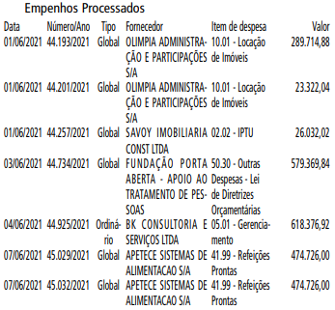
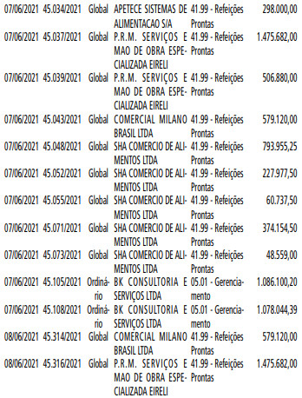

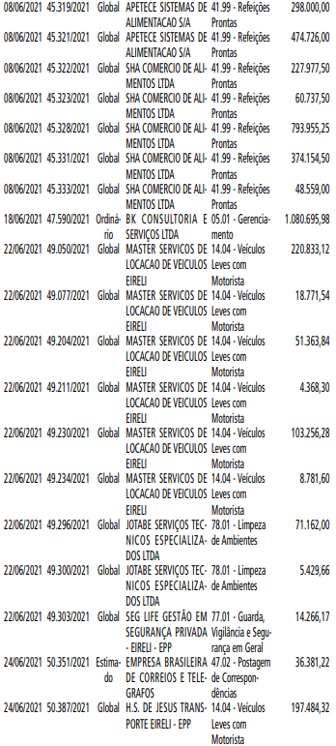
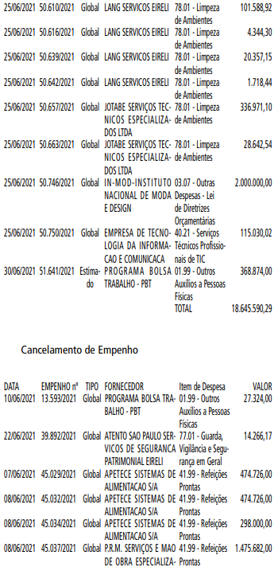
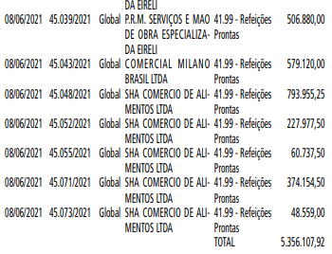

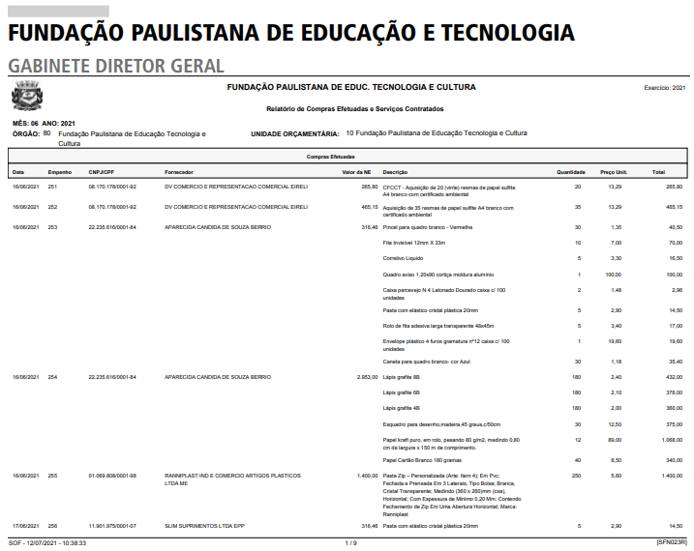

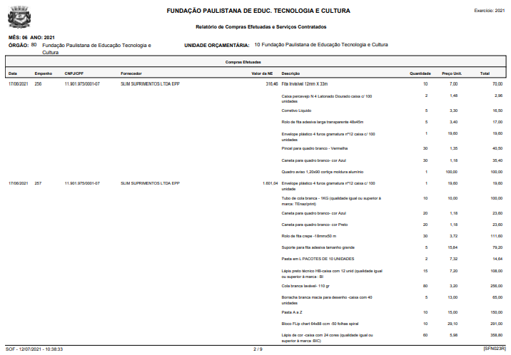

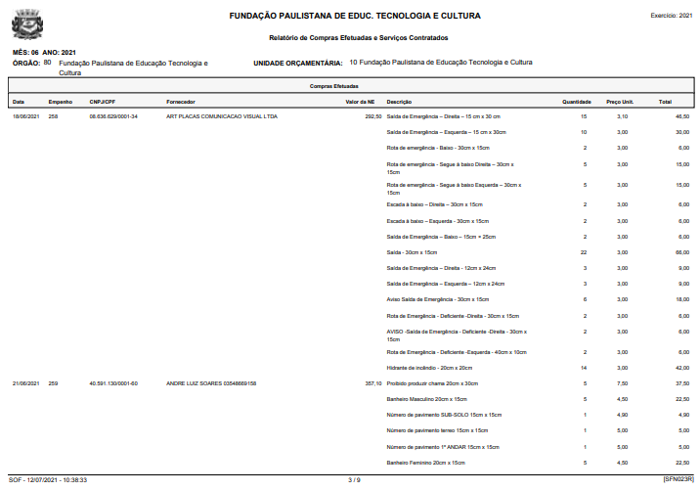

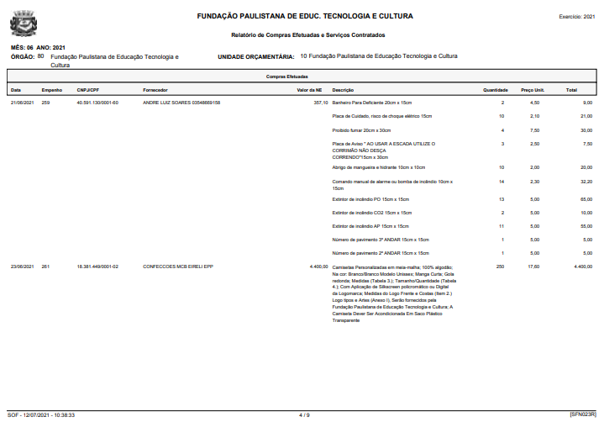

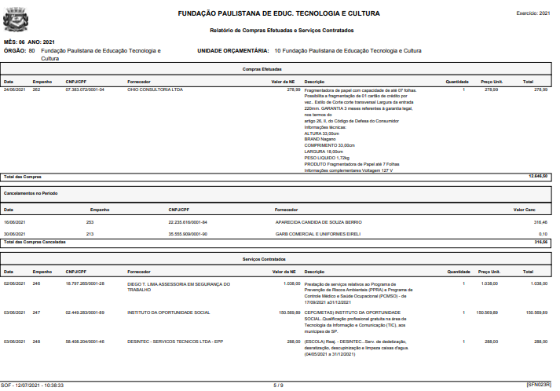

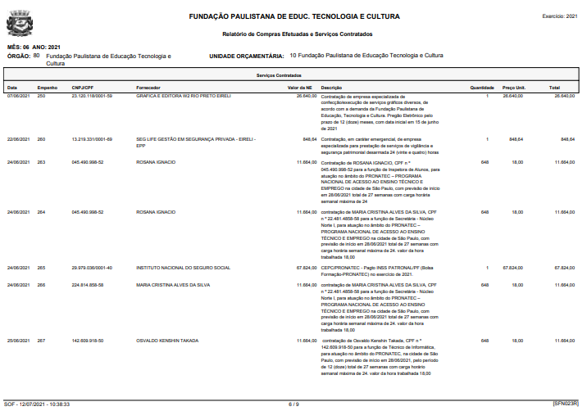

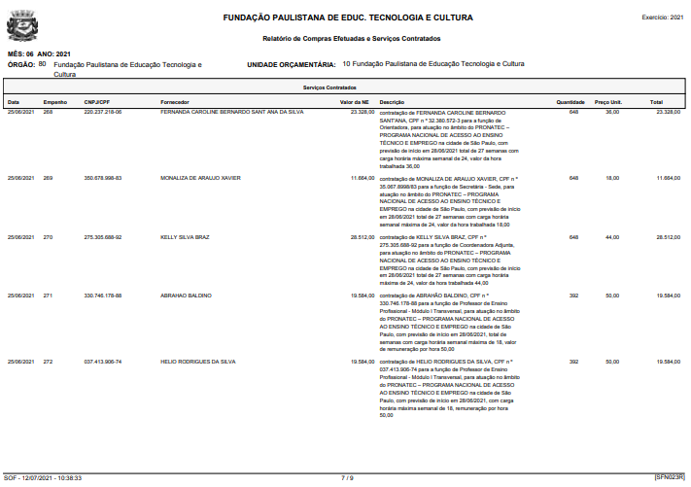

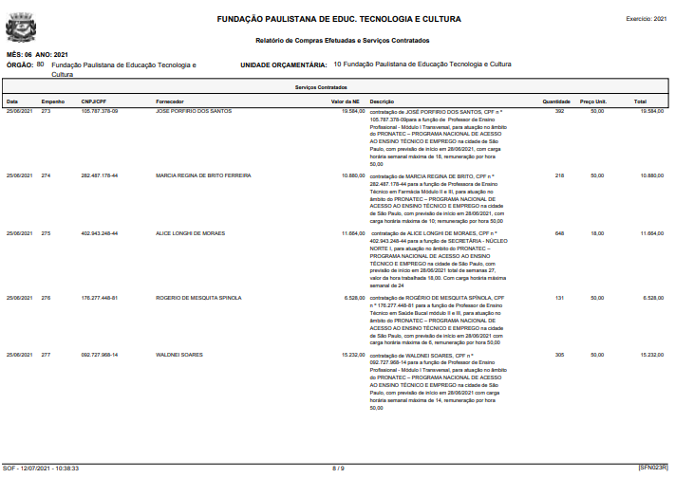

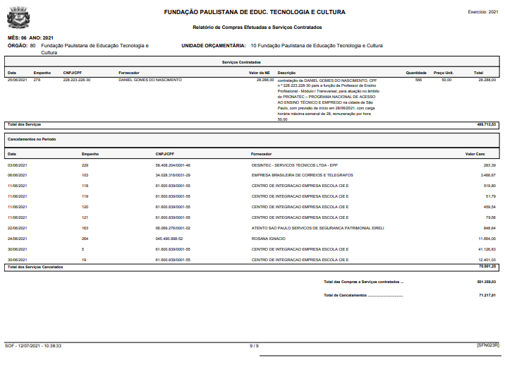

CÂMARA MUNICIPAL PAG. 108, 109 E 110

Presidente: Milton Leite

GABINETE DO PRESIDENTE

CÂMARA MUNICIPAL

SECRETARIA GERAL PARLAMENTAR

SECRETARIA DE REGISTRO PARLAMENTAR E
REVISÃO - SGP-4
47ª SESSÃO ORDINÁRIA
23/06/2021

O SR. EDUARDO MATARAZZO SUPLICY (PT) - É com grande alegria que esta Casa votará, no dia de hoje, o Projeto Paul Singer, que cria um marco regulatório da economia solidária da cidade de São Paulo. Construído em parceria com a sociedade civil, por meio do Fórum Municipal de Economia Solidária.
A Lei Paul Singer permitirá a construção das diretrizes políticas municipais de economia solidária com a realização de conferências municipais a cada quatro anos, fomento público, formação e capacitação de iniciativas econômicas, populares e solidárias, na forma de redes e cooperativas de forma a oferecer novas oportunidades, renda, trabalhadores e trabalhadoras informais e não organizadas de São Paulo.
A construção desse texto foi realizada por meio de diálogo construtivo, republicando respeito e grande colaboração do meu mandato junto ao Líder Fabio Riva; ao Secretário da Casa Civil, José Ricardo Tripoli; à Secretária de Desenvolvimento Econômico, Trabalho e Turismo, Aline Cardoso.
O PL leva o nome de Paul Singer como uma homenagem ao economista que foi Secretário Nacional de Economia Solidária do Ministério do Trabalho e Emprego por 13 anos dos Governos Lula e Dilma. Intelectual de fundamental importância para a concepção teórica desse tema no Brasil, que certamente estaria comemorando essa conquista conosco.
Destaco a imprescindível colaboração das entidades que integram o Fórum de Economia Solidária, representando essas entidades: Mariana Giroto, Diego Veiga, Sandra Fae, Vera Machado, Alex Barcellos deram os seus depoimentos em vídeo.
Muito breve, Sr. Presidente, peço a gentileza para que o vídeo seja exibido agora e assim, concluo.
O Sr. Fabio Riva (PSDB) - Só um aparte?
O SR. EDUARDO MATARAZZO SUPLICY (PT) - Vereador
Fabio Riva, com a maior alegria.
O Sr. Fabio Riva (PSDB) - Muito obrigado. Só queria pedir coautoria no projeto de V.Exa., se assim o permitir.
O SR. EDUARDO MATARAZZO SUPLICY (PT) – Coautoria sim, com a maior alegria.
O Sr. Gilson Barreto (PSDB) - Se. V. Exa. permitir, eu também gostaria.
O SR. EDUARDO MATARAZZO SUPLICY (PT) – Também concedo.
O Sr. Gilson Barreto (PSDB) - Obrigado.
O SR. EDUARDO MATARAZZO SUPLICY (PT) - A todos que pedirem.
A Sra. Sandra Tadeu (DEM) - A Vereadora Sandra Tadeu também.
O SR. EDUARDO MATARAZZO SUPLICY (PT) - Que alegria eu tenho, podem estar certos de que André Singer, Helena,
Suzana, filhos e filhas de Paul Singer estão muito felizes.
Podem passar o vídeo, por favor.
O Sr. Faria de Sá (PP) - Vereador Faria de Sá também pede coautoria.
O SR. EDUARDO MATARAZZO SUPLICY (PT) - Ah, que bom. Parabéns.
A Sra. Edir Sales (PSD) - Vereadora Edir Sales, querido amigo Suplicy, pede autoria também. É muito importante esse projeto.
O SR. EDUARDO MATARAZZO SUPLICY (PT) - Que bom, Edir. Parabéns.
O SR. PRESIDENTE (Milton Leite - DEM) - Vamos ao vídeo, vamos prosseguir.
A Sra. Erika Hilton (PSOL) - Eu também gostaria de pedir coautoria.
- Os Srs. Felipe Becari, Carlos Bezerra Jr., Ricardo Teixeira,
Luana Alves e George Hato solicitam coautoria via chat.
O SR. EDUARDO MATARAZZO SUPLICY (PT) - Que ótimo,
Erika. A Juliana Cardoso é coautora também. Vamos ao vídeo.
- Apresentação audiovisual.
O SR. EDUARDO MATARAZZO SUPLICY (PT) – Muito bem, Presidente. Eu gostaria de dizer que estarei em todas as câmaras municipais que me convidarem, em assembleias legislativas, para debater a Renda Básica de Cidadania, e também divulgarei esse projeto de toda a Câmara Municipal para que seja um exemplo para as demais casas legislativas do Brasil.
Muito obrigado.
O SR. PRESIDENTE (Milton Leite - DEM) - Não há mais oradores inscritos. Está encerrada a discussão.
Há sobre a mesa substitutivo que será lido.
Peço ao Sr. Secretário que faça a leitura.
- É lido o seguinte:
"SUBSTITUTIVO AO PROJETO DE LEI Nº 197/2018
Cria a Lei Paul Singer - Marco Regulatório Municipal da
Economia Solidária, bem como a Política, o Sistema e o Conselho Municipais de Economia Solidária.
A Câmara Municipal de São Paulo DECRETA:
CAPÍTULO I
DISPOSIÇÕES GERAIS
Art. 1º Fica criada a Lei Paul Singer, que dispõe sobre o
Marco Regulatório Municipal da Economia Solidária, estabelecendo princípios, diretrizes, objetivos e composição da política e criando a Política, o Sistema e o Conselho Municipal de Economia Solidária.
Art. 2º Os empreendimentos econômicos solidários asseguram o direito ao trabalho associado e cooperativado, integrado às estratégias gerais de desenvolvimento sustentável e aos investimentos sociais que visam à promoção de atividades econômicas auto gestionárias e sua integração em redes de cooperação na produção, comercialização e consumo de bens e serviços.
Art. 3º Considera-se como Economia Solidária as atividades de organização da produção e da comercialização de bens e de serviços, da distribuição, do consumo e do crédito, tendo por base os seguintes princípios:
I - autogestão, cooperação e solidariedade, com garantia de adesão livre e voluntária;
II - administração democrática e participativa, busca da inserção comunitária e garantia da soberania assemblear;
III - estabelecimento de condições de trabalho decentes e distribuição equitativa das riquezas produzidas coletivamente;
IV - desenvolvimento local, regional e territorial integrado e sustentável, respeitando os ecossistemas e a conservação do meio ambiente;
V - centralidade no ser humano, do trabalho, da cultura, com o estabelecimento de relações igualitárias entre diferentes;
VI - desenvolvimento das atividades em cooperação entre empreendimentos, fomentando-se a criação e a atuação em rede;
VII - prática de preços justos, de acordo com o Sistema Nacional de Comércio Justo e Solidário;
VIII - garantia de direitos e promoção dos direitos humanos nas relações, notadamente com equidade de direitos de gênero, geração, raça, etnia, orientação sexual e identidade de gênero;
IX - transparência na gestão dos recursos e na justa distribuição dos resultados;
X - estímulo à participação efetiva dos associados no fortalecimento de seus empreendimentos.
Art. 4º Em consonância com os princípios previstos no artigo 3º desta lei, são considerados Empreendimentos Econômicos Solidários aqueles que possuem, concomitantemente, as seguintes características:
I - ser uma organização coletiva e democrática, singular ou complexa, cujos participantes ou sócios são trabalhadores do meio urbano ou rural;
II - exercer atividades de natureza econômica como razão primordial de sua existência, tendo seus associados direta ou preponderantemente envolvidos na consecução de seu objetivo social;
III - distribuir os resultados financeiros da atividade econômica de acordo com a deliberação prevista no ato constitutivo, considerando as operações econômicas realizadas pelo coletivo;
IV - realizar pelo menos uma reunião ou assembleia trimestral para deliberação de questões relativas à organização das atividades realizadas pelo empreendimento;
V - não ter como objeto social a intermediação de mão-de- -obra subordinada.
§ 1º Para efeitos desta lei, os empreendimentos econômicos solidários podem assumir diferentes formas societárias, desde que contemplem as características do caput deste artigo e que se enquadrem nas disposições de empreendimento solidário definidas pelo CMES, e seguindo as diretrizes do Cadastro Nacional de Economia Solidária - CADSOL.
§ 2º Na medida em que se consolidam, os empreendimentos econômicos solidários podem destinar parte de seu resultado operacional líquido para auxiliar outros empreendimentos equivalentes que estejam em situação precária, com vistas ao seu desenvolvimento e à formação política, econômica e social de seus integrantes.
CAPÍTULO II
DA POLÍTICA MUNICIPAL DE ECONOMIA SOLIDÁRIA
Art. 5º A Política Municipal de Economia Solidária constitui- -se em instrumento pelo qual o Poder Público, com a participação ativa da sociedade civil organizada, formulará e implementará planos, programas e ações com vistas ao fomento da economia solidária.
Art. 6º São objetivos da Política Municipal de Economia Solidária:
I - contribuir para a concretização dos preceitos constitucionais que garantam aos cidadãos o direito a uma vida digna, estimulando a organização e participação social;
II - fortalecer e estimular o associativismo e o cooperativismo que se caracterize como empreendimento da economia solidária, atendendo ao § 2º do artigo 174 da Constituição Federal, reconhecendo e fomentando as diferentes formas organizativas da economia solidária;
III - contribuir para a geração de riqueza, melhoria da qualidade de vida e promoção da justiça social, propiciando condições concretas para a participação efetiva de todos:
IV - promover e democratizar o acesso de iniciativas de economia solidária aos fundos públicos e instrumentos de fomento, aos meios de produção e às tecnologias sociais;
V - apoiar a utilização de moedas sociais em iniciativas de finanças solidárias, incluindo-se programas sociais de distribuição de renda do município e premiações; VI - fomentar a articulação em redes entre os grupos de economia solidária, arranjos produtivos e cadeias produtivas, que integrem grupos de consumidores, produtores e prestadores de serviços para as práticas de finanças solidárias, consumo ético, produção sustentável e do comércio justo solidário;
VII - promover cursos de difusão das práticas e princípios da economia solidária para todos os servidores municipais, fomentando ainda a integração, interação e inter setorialidade das políticas públicas que apresentem a economia solidária como alternativa de geração de renda.
Art. 7º A Política Municipal de Economia Solidária organiza- -se nos seguintes eixos de ações:
I - dimensão pedagógica, contemplando educação, formação, assistência técnica e qualificação social e profissional no meio rural e urbano e a divulgação da economia solidária no Município de São Paulo;
II - acesso ao crédito, preferencialmente por meio das finanças solidárias, tais como fundos rotativos solidários, cooperativas de crédito solidários e bancos comunitários de desenvolvimento;
III - fomento à comercialização, ao comércio justo e solidário, compras e trocas solidárias e ao consumo responsável e aos circuitos de feiras de comercialização de produtos de Empreendimentos Econômicos Solidários (EESs) em espaços institucionais locais e equipamentos públicos de grande circulação.
Art. 8º A Política Municipal de Economia Solidária beneficiará os Empreendimentos Econômicos Solidários autônomos ou integrados a políticas públicas diversas desenvolvidas pelo
Poder Público que atuem com a população em situação devulnerabilidade social.
Art. 9º O Poder Público poderá implantar núcleos, centros públicos e incubadoras públicas de economia solidária em todas as regiões da cidade, voltados à assistência técnica, gerencial, de assessoria e acompanhamento aos empreendimentos econômicos solidários.
Seção I
Ações pedagógicas, de pesquisa e de publicidade.
Art. 10. As ações de educação, formação, assistência técnica e qualificação previstas nesta Lei deverão incluir a elevação de escolaridade, a formação para a cidadania e para a prática da autogestão de Empreendimentos Econômicos Solidários, de acordo com os princípios da educação popular.
§ 1º As ações a que se referem o caput deste artigo serão realizadas prioritariamente, de forma descentralizada, por instituições de ensino superior, de entidades da sociedade civil sem fins lucrativos e de instituições governamentais federais, estaduais e municipais.
§ 2º Os estabelecimentos de ensino da Rede Municipal de Educação deverão abordar, de forma interdisciplinar, o conteúdo e os princípios da Economia Solidária.
Art. 11. Por meio de articulação com as instituições de ensino, iniciativa privada e organizações da sociedade civil, o Poder Público poderá oferecer cursos para trabalhadores dos Empreendimentos Econômicos Solidários, a fim de garantir a profissionalização e a qualificação técnica e tecnológica necessárias ao desempenho de sua atividade.
Parágrafo único. Deverá ser garantido o apoio à pesquisa, ao desenvolvimento, à apropriação e à transferência de tecnologias voltadas ao empreendedorismo social, podendo ser celebradas parcerias e receber apoio de órgãos e entidades da Administração Pública Municipal, especialmente o Conselho Municipal de Ciência, Tecnologia e Inovação, criado pela Lei Municipal nº 15.247, de 8 de abril de 2010, quando couber.
Art. 12. O Poder Público obriga-se a sempre manter atualizado um mapa geo referenciado de produtos, serviços e empreendimentos de economia solidária, integrado à plataforma GEOSAMPA.
Seção II
Do acesso ao crédito e do fomento à comercialização
Art. 13. A fim de promover o acesso a serviços de finanças e crédito, será fomentado o financiamento para capital de giro, custeio e aquisição de bens móveis e imóveis destinados à consecução das atividades econômicas fomentadas.
Parágrafo Único - Fica a Prefeitura Municipal de São Paulo autorizada a aportar recursos destinados a linhas de crédito para os Empreendimentos Econômicos Solidários, baseados nas diretrizes de finanças solidárias.
Art. 14. As ações de fomento ao Comércio Justo e Solidário e ao consumo responsável, previstas na Política, devem apoiara constituição de redes cooperativas e de cadeias solidárias de produção, de serviço, de comercialização, de logística e de consumo solidários, o assessoramento técnico contínuo e sistemático à comercialização e a promoção do consumo responsável.
Parágrafo único. As ações acima devem atender aos princípios e critérios do Sistema Nacional de Comércio Justo e Solidário, definido pelo Decreto Federal nº 7.358, de 17 de novembro de 2010.
Art. 15. Terão preferência de participação os empreendimentos econômicos solidários em agendas, eventos turísticos, institucionais e culturais e feiras, entre outros, obrigando-se o Poder Público Municipal a convidá-los, quando o caso, em todos os eventos que promova ou apoie.
CAPÍTULO III
DO SISTEMA MUNICIPAL DE ECONOMIA SOLIDÁRIA
Art. 16. Fica instituído o Sistema Municipal de Economia Solidária - SIMAES, com a finalidade de promover a consecução da Política Municipal de Economia Solidária e a garantia do direito ao trabalho associado.
Parágrafo único. A Política e o Sistema Municipal de Economia Solidária compõem a estrutura da Secretaria Municipal de
Desenvolvimento Econômico, Trabalho e Turismo. Art. 17. O SIMAES reger-se-á pelos mesmos princípios previstos na Política Municipal de Economia Solidária, nos termos do artigo 3º desta Lei, tendo como diretrizes:
I - promoção da inter setorialidade dos programas e ações governamentais e não governamentais, e da cooperação entre o setor público e as organizações da sociedade civil no desenvolvimento de atividades comuns de economia solidária;
II - descentralização das ações e articulação, em regime de colaboração, entre as diferentes esferas de governo, articulando os sistemas de informações existentes no âmbito federal, estadual e municipal;
III - articulação entre orçamento e gestão, a fim de promover ações específicas e efetivas para o desenvolvimento da economia solidária.
Art. 18. O SIMAES tem por objetivos implementar a Política Municipal de Economia Solidária, estimular a integração entre os entes federativos e entre governo e sociedade civil, bem como promover o acompanhamento, o monitoramento e a avaliação da política.
Art. 19. São instrumentos da Política Municipal de Economia Solidária:
I - Conferência Municipal de Economia Solidária;
I - Conselho Municipal de Economia Solidária;
II - Programa SP Coopera e a Política Municipal de Apoio ao Cooperativismo;
III - Programa Municipal Mãos e Mentes Paulistanas, no âmbito do Programa Municipal do Artesanato Paulistano;
IV - Centros Públicos de Comércio Justo e Solidário;
V - Centro Público de Direitos Humanos e Economia Solidária;
VI - Centros Públicos e Incubadoras Municipais de Economia Solidária;
VII - Pontos de Cultura e Economia Solidária.
Art. 20. O Conselho Municipal de Economia Solidária é a instância responsável pela indicação das prioridades de implementação na Política Municipal e da avaliação do SIMAES.
Seção I
Do Conselho Municipal de Economia Solidária Art. 21. Fica criado o Conselho Municipal de Economia Solidária - CMES, órgão de articulação e coordenação das políticas e ações desenvolvidas pelos integrantes do SIMAES, com as seguintes atribuições:
I - convocar a Conferência Municipal Economia Solidária, com periodicidade não superior a 4 (quatro) anos, e definir seus parâmetros de composição, organização e funcionamento, por meio de regulamento próprio;
II - propor ao Poder Executivo Municipal, as diretrizes e prioridades da Política Municipal de Economia Solidária,
III - articular, acompanhar e monitorar, em regime de colaboração com os demais integrantes do Sistema, a implementação e a convergência de ações inerentes à Política Municipal de Economia Solidária;
IV - definir, em regimento, os critérios e procedimentos de adesão ao SIMAES, incluindo regras de certificação para enquadramento como Empreendimentos Econômicos Solidários e ações de inclusão e apoio a empreendimentos em formação para este enquadramento;
V - instituir mecanismos permanentes de articulação com órgãos colegiados congêneres de economia solidária nos Estados, no Distrito Federal e no Município, com a finalidade de promover o diálogo e a convergência das ações que integram o SIMAES;
VI - mobilizar e apoiar entidades da sociedade civil na discussão e na implementação de ações públicas de economia solidária;
Art. 22. O CMES terá composição paritária entre o Poder
Público e a sociedade civil, sendo:
I - 9 (nove) representantes do Poder Público;
II - 9 (nove) representantes da sociedade civil;
§ 1º A Coordenação do CMES será sempre alternada entre o Poder Público e a sociedade civil, conforme regimento interno a ser definido na primeira reunião do CMES.
§ 2º A Secretaria Executiva do CMES será exercida pela
Secretaria Municipal de Desenvolvimento Econômico, Trabalho e Turismo, por intermédio de sua Coordenadoria do Desenvolvimento Econômico, a ela cabendo a realização das tarefas técnico-administrativas.
§ 3º A atuação dos conselheiros, efetivos e suplentes, será considerada serviço de relevante interesse público e não remunerada.
Art. 23. Fica autorizada a utilização de recursos de Fundo Municipal do Trabalho, Emprego e Renda, a ser criado pelo Município de São Paulo, conforme regulamentação própria, com o objetivo de centralizar e gerenciar recursos provindos de financiamentos e recursos orçamentários para os programas estruturados no âmbito do Sistema Municipal de Economia Solidária, destinados a implementar a Política Municipal de Economia Solidária.
CAPÍTULO IV
DISPOSIÇÕES FINAIS
Art. 24. Poderão ser firmadas parcerias com órgãos e entidades da Administração Direta e Indireta, nas esferas federal, estadual e municipal, bem como entidades privadas, com o objetivo de implementar as atividades previstas nesta lei, por meio de cooperação técnica, financeira, de gestão e científica.
Art. 25. O Poder Executivo regulamentará esta Lei, de forma participativa, no prazo de 180 (cento e oitenta) dias.
Art. 26. As despesas com a execução desta Lei correrão por dotações orçamentárias próprias, suplementadas se necessário.
Parágrafo único. Para a consecução dos objetivos previstos nesta lei poderão ser recebidas verbas de outros entes federados.
Art. 27. Esta Lei entrará em vigor na data de sua publicação. Liderança do Governo"

VEREADOR RUBINHO NUNES (PSL)
13-00819/2021 - Solicitação de informações e esclarecimentos às Secretarias do Governo Municipal, de Desenvolvimento Econômico, Trabalho e Turismo, de Urbanismo e Licenciamento e de Infraestrutura Urbana e Obras a respeito das obras inacabadas de revitalização do Vale do Anhangabaú.
13-00820/2021 - Solicitação de informações e esclarecimentos às Secretarias do Governo Municipal, de Desenvolvimento Econômico, Trabalho e Turismo, de Urbanismo e Licenciamento e de Infraestrutura Urbana e Obras a respeito da contratação de apresentações e intervenções de natureza artística para a reabertura do Vale do Anhangabaú.
13-00821/2021 - Solicitação de informações e esclarecimentos às Secretarias do Governo Municipal e de Assistência e Desenvolvimento Social sobre a fila de espera do CRAS e seu atendimento na cidade de São Paulo.
VEREADOR EDUARDO MATARAZZO SUPLICY (PT)
13-00822/2021 - Desarquivamento do PL 286/2019.
VEREADOR FARIA DE SÁ (PP)
13-00823/2021 - Voto de júbilo e congratulações a Dom
José Negri, PIME, pelos 35 anos de Sacerdócio.
13-00824/2021 - Voto de Júbilo e Congratulações ao Conselho dos Detetives Particulares do Estado de São Paulo.
13-00833/2021 - Retirada da Moção 47/2021.
13-00835/2021 - Coautoria do PL 191/2017.
VEREADORA LUANA ALVES (PSOL)
13-00825/2021 - Coautoria do PL 705/2020.
VEREADORES RODRIGO GOULART (PSD), JOÃO JORGE
(PSDB), MARCELO MESSIAS (MDB), SANSÃO PEREIRA (REPUBLICANOS) E SENIVAL MOURA (PT)
13-00834/2021 - Voto de pesar pelo falecimento da Sra.
Flora Fernandes.
VEREADORA CRIS MONTEIRO (NOVO)
13-00836/2021 - Coautoria do PR 32/2021.
VEREADOR RICARDO TEIXEIRA (DEM)
13-00837/2021 - Voto de Pesar pelo falecimento da Sra.
Adriana Teixeira Pinto.

